淡江時報 第 1105 期
當期時報
當期期刊
1105B
2020/05/18

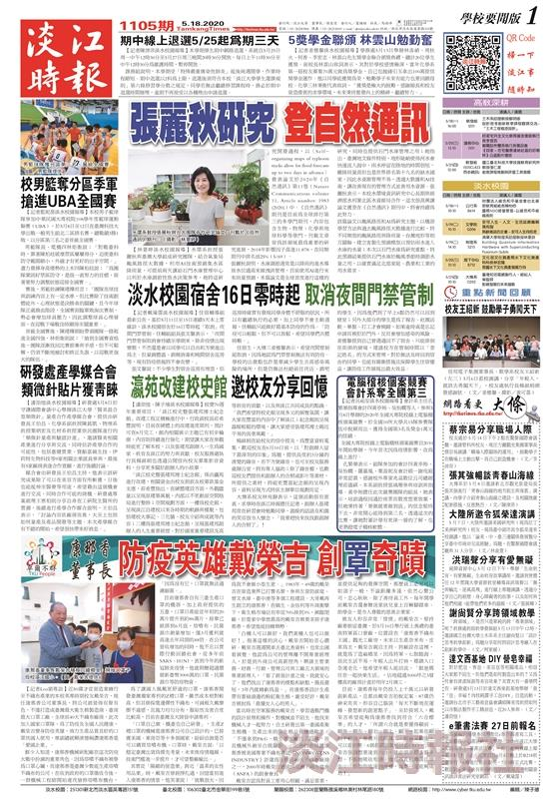
1105

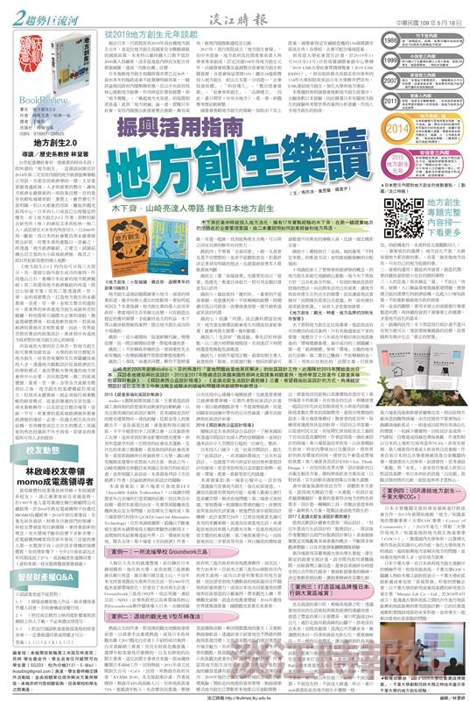
1105

